# 【魅力歐洲】瑞士雙峰、香頌法國、雙高速列車、雙米其林推薦餐廳10日

## 旅遊路線概覽

## 行程特色 行程內容、班機時間及飯店住宿均以「行前說明會」為準。

### 聯營團體

本行程為聯營團體，將以【魅力歐洲】名義出團；報名成功不代表確定有位，需依您的業務人員回覆為主。

### 交通安排

巴黎進出（直飛不中停），是您遊玩此路線最佳選擇。

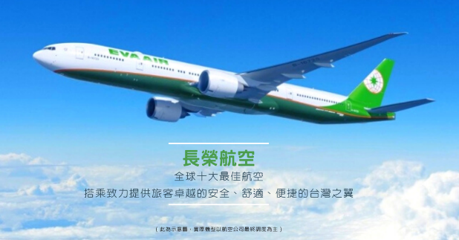

1.TGV高速列車（兩段）：巴黎++史特拉斯堡；里昂++巴黎：搭乘時速可高達270公里的歐洲TGV子彈列車。

2.白朗峰景觀列車（約1小時）：馬蒂尼+++霞慕尼。

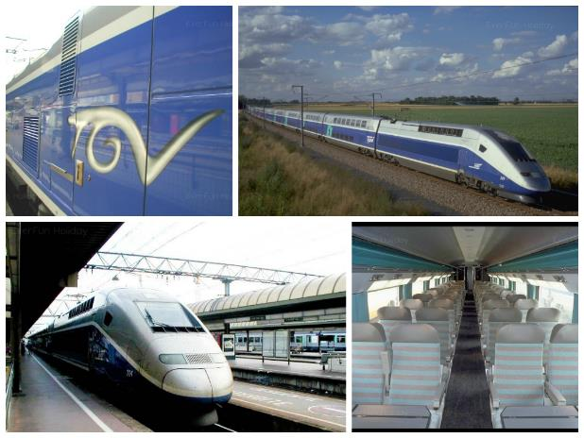

### 景點特色

##### 羅浮宮（中文導遊解說）

館內現擁有超過數萬件中古至十九世紀的藝術珍品，初次到訪一定要參觀的是羅浮宮三寶：蒙娜麗莎的微笑、勝利女神像和米洛的維納斯，其中蒙娜麗莎的微笑由李奧納多‧達文西所繪製，是史上最有名最具代表性的古典畫作。 ※逢星期二羅浮宮休館，或特別假日休館時，將更改參觀日期或前往其他博物館參觀。

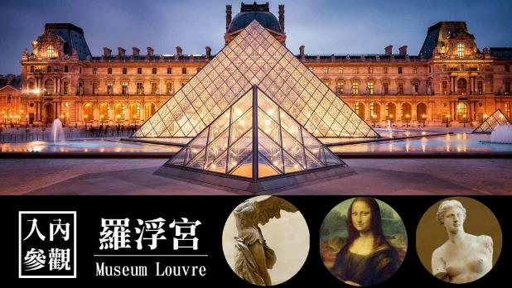

##### 塞納河遊船

多達37座橋跨越著左岸與右岸，讓您感受花都巴黎令人迷醉的風光。

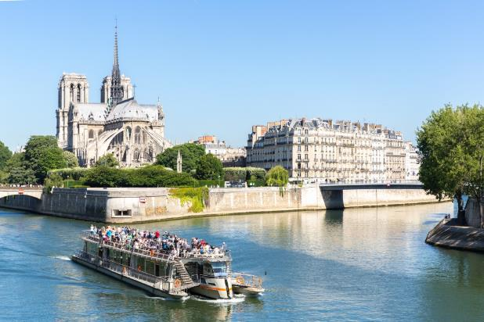

##### 少女峰（2001年評選為世界文化遺產）

有《歐洲屋頂》之美稱。歐洲最高大的山脈～阿爾卑斯山，綿延全長1200公里的景觀，多元而豐富的景觀，絕對值得您細細品味。安排以搭乘火車方式，盡情欣賞瑞士山光美景；世界著名詩人拜倫於十九世紀拜訪伯恩高地時，只能遠觀美景，心中卻留著一絲遺憾，因為他無法登上高處望遠。 ＊特別提醒：少女峰及南針峰，規定3歲以下不能上到最頂站及建議5歲以下小孩不要前往山上。敬請見諒。

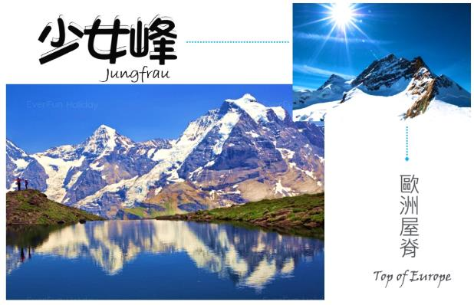

##### 白朗峰

位於法國的上薩瓦省和義大利的瓦萊達奧斯塔的交界處，山峰最高點在4807公尺到4810公尺之間，是歐洲的最高峰、世界第五高峰。舉目四望，法瑞義三國的阿爾卑斯壯麗景象盡收眼底，群峰崢嶸、冰川處處、白雪封頂，多變的奇景，感受群峰矗擁足下的豪氣干雲。 註：霞慕尼南針峰列車冬季年度的維修日期: 2024年11月04日~2024年12月20日止｡ 特別提醒:少女峰及南針峰，規定3歲以下不能上到最頂站及建議5歲以下小孩不要前往山上。

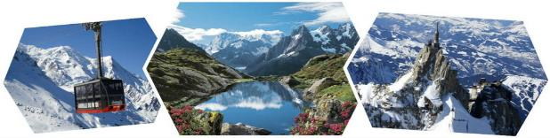

##### 史特拉斯堡

亞爾薩斯省首府，位在法德瑞三國交界的《歐洲十字路口》，自羅馬時代起就連結北歐洲與南地中海的重要據點，為歷史上的多事之地。為了平息自古以來的恩恩怨怨，1979年歐洲議會以史特拉斯堡作為集會地，從此它便被冠上《歐洲首都》之名。

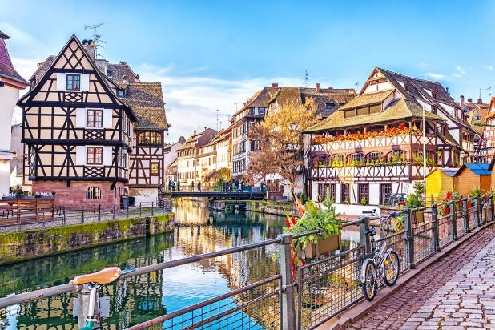

### 規格說明

##### 含導覽耳機

1.全程導覽耳機每人一副、保證使用全新耳塞式耳機，不重覆使用，無衛生的疑慮；行程結束後，您可帶回家繼續使用。

2.耳機主機體及隨身收納袋請於返國時交還給導遊人員。 3.如有遺失之狀況，需賠償每台機器費用NT2000元。

##### 贈送每人一張網卡

1.提供歐洲地區4G高速上網，每日1G流量。

2.每日1G流量使用完畢則降速，僅可文字傳輸。

3.網卡僅提供上網功能，不可撥打電話。

4.插卡後每24小時計算為一天。

5.部份手機需重新設定APN，請詳閱說明書。

##### 魅力歐洲三好禮

行李束帶、歐規插頭、旅行夾鏈袋。

##### 蜜月好禮

凡報名《魅力歐洲全系列團》繳訂並附上喜帖即贈：巧克力一盒+紅酒一瓶。

## 交通資訊 以下僅供參考，實際交通資訊及時間依客服人員回覆為主。

|  |  |  |  |
| --- | --- | --- | --- |
| **去程航班** | 長榮航空 BR87 | | |
| **起飛時間** | 23:30 | **抵達時間** | 07:30 |
| **出發地** | 臺北桃園機場（TPE） | **目的地** | 戴高樂機場（CDG） |
| **回程航班** | 長榮航空 BR88 | | |
| **起飛時間** | 11:20 | **抵達時間** | 06:40 |
| **出發地** | 戴高樂機場（CDG） | **目的地** | 臺北桃園機場（TPE） |

## 每日行程

|  |  |  |  |  |  |  |  |  |  |  |  |  |  |  |  |  |  |  |  |  |  |  |  |  |  |  |  |  |  |  |  |  |  |  |  |  |  |  |  |  |  |  |  |  |  |  |  |  |  |  |  |  |  |  |  |  |  |  |  |  |  |  |  |  |  |  |  |  |  |  |  |  |  |  |  |  |  |  |  |  |  |  |  |  |  |  |  |  |  |  |  |  |  |  |  |  |  |  |  |  |  |  |  |  |  |  |  |  |  |  |  |  |  |  |  |  |  |  |  |  |  |  |  |  |  |  |  |  |  |  |  |  |  |  |  |  |  |  |  |  |  |  |  |  |  |  |  |  |  |  |  |  |  |  |  |  |  |  |  |  |
| --- | --- | --- | --- | --- | --- | --- | --- | --- | --- | --- | --- | --- | --- | --- | --- | --- | --- | --- | --- | --- | --- | --- | --- | --- | --- | --- | --- | --- | --- | --- | --- | --- | --- | --- | --- | --- | --- | --- | --- | --- | --- | --- | --- | --- | --- | --- | --- | --- | --- | --- | --- | --- | --- | --- | --- | --- | --- | --- | --- | --- | --- | --- | --- | --- | --- | --- | --- | --- | --- | --- | --- | --- | --- | --- | --- | --- | --- | --- | --- | --- | --- | --- | --- | --- | --- | --- | --- | --- | --- | --- | --- | --- | --- | --- | --- | --- | --- | --- | --- | --- | --- | --- | --- | --- | --- | --- | --- | --- | --- | --- | --- | --- | --- | --- | --- | --- | --- | --- | --- | --- | --- | --- | --- | --- | --- | --- | --- | --- | --- | --- | --- | --- | --- | --- | --- | --- | --- | --- | --- | --- | --- | --- | --- | --- | --- | --- | --- | --- | --- | --- | --- | --- | --- | --- | --- | --- | --- | --- | --- | --- |
| |  |  |  | | --- | --- | --- | | **第01天** | 桃園/巴黎（約14小時） | | | 相逢自是有緣！今日於集合於桃園機場會合，經領隊細心安排下搭乘長榮豪華客機，直飛巴黎，於空服員的照料下，平穩的飛行中適度休息，夜宿機上。於次日抵達。 貼心提醒 1.建議您在飛機上，睡個好眠，培養體力。 2.班機抵達歐洲前的早餐，請您務必享用，這樣才有體力喔。 3.飛機上空間較小，建議您穿著舒適寬鬆的衣物，以及一雙舒適的鞋子。 4.本行程包含：全程導覽耳機每人一副、行李束帶每人一條（恕不挑色）、歐規轉接插頭每人一個。 | | | | **餐食** | 早餐 | 敬請自理 | | 午餐 | 敬請自理 | | 晚餐 | 機上享用 | | **住宿** | 夜宿機上 | | | **第02天** | 巴黎Paris→凱旋門Arc de Triomphe→協和廣場Place de la Concorde→加尼葉歌劇院Palais Garnier→左岸Rive Gauche→羅浮宮Louvre Museum（中文導遊解說）→塞納河遊船Seine | | | 凱旋門Arc de Triomphe－位於巴黎市中心的戴高樂廣場，又稱星辰廣場，為巴黎12條主幹道的匯集地，為紀念拿破崙1805年打敗俄奧聯軍的勝利而建。建築採用古羅馬的君士坦丁凱旋門為範例，整體莊嚴雄偉，成為新一代帝國主義的代表。協和廣場Place de la Concorde－這座歷史舞台位於塞納河右岸，面積約8.4萬平方公尺，始建於1757年，是一個由護城河環繞的八角形廣場，雕塑與噴泉遍佈，聳立於廣場中心的是19世紀埃及政府送給法國的兩個方尖碑之一，四面雕刻著象形文字，以讚揚法老王拉美西斯二世的統治，後來原始的尖頂遺失了，如今頂端的金字塔尖頂，是1998年法國政府加上去的。加尼葉歌劇院Palais Garnier－歐洲最大的歌劇院，由法國建築師查爾斯·加尼葉所設計，於1861至1875年間建造，集合拿破崙三世之前所有的建築格式，形成典型的第二帝國式建築物。而在1896年，一場展演廳的水晶燈走火掉落，造成一名婦女不幸死亡，此事後來被改編為《歌劇魅影》中的著名場面，成了《歌劇魅影》的靈感發源地。左岸Rive Gauche－位於大學城邊的左岸充滿咖啡香，當年的印象派與存在主義的大師們，經常在咖啡館的一隅互相交談或討論或思考，咖啡文化也因此在左岸享有盛名。 ◎花神咖啡館：因為畢卡索的青睞而聲名大漲。 ◎雙叟咖啡館：作家聚會的地方，法國杜哈斯、克勞岱西蒙等新文學主義、沙特與卡謬的存在主義皆因而誕生。羅浮宮Louvre Museum（中文導遊解說）－世界三大博物館之一，宮殿本身於1190年修建，被用來存放王室財寶和武器。 博物館內現擁有超過數萬件中古至十九世紀的藝術珍品，初次到訪一定要參觀的是羅浮宮三寶：蒙娜麗莎的微笑、勝利女神像和米洛的維納斯，其中蒙娜麗莎的微笑由李奧納多‧達文西所繪製，是史上最有名最具代表性的古典畫作。塞納河遊船Seine －流經巴黎市中心的塞納河，是巴黎之母，也是法式浪漫的象徵，其沿岸地區於1991年被聯合國教科文組織列為世界文化遺產。 塞納河將巴黎一分為二，無論是時尚文青的左岸或典雅精緻的右岸都擁有無窮魅力。搭乘遊船遊覽塞納河，艾菲爾鐵塔、巴黎聖母院、亞歷山大三世橋、新橋、奧賽博物館和羅浮宮等景緻盡收眼底，是品味巴黎的最佳方法。特別說明 凡逢羅浮宮休館日，或團體預訂額滿時，將更改參觀日期或前往其他博物館（如凡爾賽宮、奧賽美術館）參觀。若您無法接受這樣的替代方案，請勿報名參團，以免影響您的遊興。 | | | | **餐食** | 早餐 | 機上享用 | | 午餐 | 中式七菜一湯+水果 | | 晚餐 | 法式田螺風味餐 | | **住宿** | （入住飯店以實際確認為主） 巴黎市區四星Mercure Paris Centre Eiffel Tower Hotel 或 巴黎市區四星Novotel Paris Centre Eiffel Tower Hotel 或 巴黎市區四星Mercure Paris Gare De Lyon Hotel 或同級 | | | **第03天** | 巴黎→莎士比亞書局Shakespeare and Company→巴黎+++TGV高速列車+++→史特拉斯堡Strasborg （約2小時） | | | 莎士比亞書局Shakespeare and Company－充滿20年代韻味的法式老建築，自從金城武在此拍攝廣告之後，更具盛名，使得窄小的空間，充斥著競相來此朝聖的遊客。書店老闆老喬治一直以來，對於留宿巴黎的窮作家諸多幫忙，像是辦說書會和周日茶會傳統，因此店內您可看到角落看到隨手記下的詩句。想要在巴黎住一段時間，呼吸不同的空氣、體會不同城市的生活步調與方式，莎士比亞書局是您最好的選擇。 ※店內請勿拍照及攝影巴黎+++TGV高速列車+++ 搭乘時速可高達270公里的歐洲TGV子彈列車，前往亞爾薩斯省首府～史特拉斯堡。位在法德瑞三國交界的《歐洲十字路口》，從羅馬時代起就是連結北歐洲與南地中海的重要據點，為歷史上的多事之地。為了平息自古以來的恩恩怨怨，1979年歐洲議會以史特拉斯堡作為集會地，從此它便被冠上《歐洲首都》之名。 亞爾薩斯省首府～史特拉斯堡。這個位在法德瑞三國交界的《歐洲十字路口》，自羅馬時代起就連結北歐洲與南地中海的重要據點，為歷史上的多事之地。 | | | | **餐食** | 早餐 | 飯店內享用 | | 午餐 | 中式七菜一湯+水果 | | 晚餐 | 米其林推薦餐廳 | | **住宿** | （入住飯店以實際確認為主） 四星MERCURE STRASBOURG PALAIS DES CONGRES 或 四星MERCURE HOTEL STRASBOURG CENTRE GARE 或同級 | | | **第04天** | 史特拉斯堡→（67公里）科瑪Colmar→ （175公里）伯恩老城區→（95公里）茵特拉根Interlaken | | | 科瑪Colmar－有《小威尼斯》之稱的科瑪，舊時漁人生活的遺跡，佈滿了各種不同顏色的花草與半木造屋，鵝黃、水藍、草綠各色爭艷，在此漫步，有如置身仙境。另外創作紐約自由女神像的巴多第，就是道地的科瑪人。伯恩老城區－老街總長6公里，是歐洲最長的購物長廊。周圍充滿中世紀風味的建築，襯以鮮花艷麗的妝扮，造就了伯恩獨特的美。漫步在老城區內，巡禮一番，街上至今還保留著多處噴泉，如：熊噴泉等點綴著伯恩的街道。歷時數百年而依舊精準的鐘塔、愛因斯坦故居，皆是不可錯過的精彩景點。茵特拉根Interlaken－茵特拉根，是少女峰山腳下的一個瑞士旅遊觀光城市，以一年四季風景醉人著稱，是前往少女峰的重要門戶。茵特拉根的意思是「在湖水之間」，因為夾在西邊圖恩湖與東邊布里恩茨湖之間。阿勒河穿城而過，四周綠茵環繞。是阿爾卑斯山觀光的重點，更是通向少女峰、艾格峰的中途站。城市本身的視野也很好，在茵特拉根便能眺望少女峰的磅礡氣勢。早在19世紀初，茵特拉根已經因動人的山野風光而著名。名人如歌德和孟德爾頌，就曾到附近山裡遊歷。 | | | | **餐食** | 早餐 | 飯店內享用 | | 午餐 | 亞爾薩斯風味餐 | | 晚餐 | 瑞士起司火鍋三重奏 | | **住宿** | （入住飯店以實際確認為主） 四星Hotel Interlaken 或 四星Hotel Metropole 或同級 | | | **第05天** | 茵特拉根→少女峰艾格快線Eiger Express→少女峰Jungfraujoch火車之旅（搭乘區間車+齒軌列車上下）→少女峰 Jungfraujoch→（125公里）蒙投 | | | 少女峰艾格快線Eiger Express－2020/12/05開通的纜車「艾格快線Eiger express」是瑞士少女峰區最新交通工具，以最穩定高技術的三索纜車系統穿梭於格林德瓦站與艾格冰川站之間，只需要一眨眼的15分鐘！ 乘坐艾格快線，單程的需時比原本的火車路線節省了近一小時！同時，山腳下所在的格林德瓦站也成為少女峰山區最先進的車站，裡面規劃有購物中心、餐廳和商店等，設施完整，提供給遊客們一個嶄新的旅遊體驗。少女峰Jungfraujoch火車之旅（搭乘區間車+齒軌列車上下）今日搭乘少女峰鐵道公司最具歷史意義的著名登山齒軌火車，經Kleine Scheidegg 後，前往標高3454公尺的少女峰山腰，穿過岩洞隧道抵達山頂車站，此乃全歐位置最高的火車站，您可透過巨型窗觀賞阿爾卑斯山岩令人驚異讚嘆的絕佳景緻。少女峰 Jungfraujoch－歐洲最高大的山脈～阿爾卑斯山，有「歐洲屋脊」美稱，綿延全長1200公里的景觀，多元而豐富的景觀，絕對值得細細品味。搭乘最具歷史意義的登山齒軌火車前往少女峰，只要以約2小時左右的時間，於Kleine Schidegg換車後，前往標高3454公尺的Jungfraujoch火車站，此乃全歐位置最高的火車站，您可透過巨型窗觀賞阿爾卑斯山岩令人驚異讚嘆的絕佳景緻。抵達後可轉搭乘世界最高速的電梯，登上史芬克斯觀景台，一覽飛泄冰河與冰海的迫人氣勢。特別說明 ＊少女峰艾格快線Eiger Express： 1.艾格快線每年預計於11月初進行維修（實際區間待官方通知後公告），維修期間將以齒軌火車作為乘坐替代；如遇突發狀況致纜車不營運，也將以齒軌火車作為乘坐替代，依現場狀況為準，無任何價差退費，敬請知悉。 2.為豐富旅遊體驗，本公司少女峰行程以~上山:火車+齒軌火車/下山:齒軌火車+艾格快線（纜車）為主。但將視實際訂位狀況做最終安排。但一定會體驗到一段艾格纜車，以當天行程時間為準，恕無法指定，敬請知悉。 3.如少女峰產品有搭配輕健行行程，則依該輕健行行程安排為準！ ＊少女峰Jungfraujoch火車之旅（搭乘區間車+齒軌列車上下）： 【特別安排】搭乘火車前往少女峰頂。 【特別安排】少女峰頂景觀餐廳西式餐。 今日只要以1小時45分左右的時間，齒輪登山火車載著我們登上海拔3454公尺的Jungfraujoch 火車站，左擁和尚峰，右抱少女峰，中間狀似一條銀帶的阿雷奇冰河南流，您一定感慨《此景只應天上有》。有齒輪列車的緩步上升，讓您盡情擁抱大自然。雖然成本因而將提高，但遠離塵囂，忘卻煩惱之意境，卻是無價。 | | | | **餐食** | 早餐 | 飯店內享用 | | 午餐 | 少女峰頂景觀餐廳西式套餐 | | 晚餐 | 中式七菜一湯+水果 | | **住宿** | （入住飯店以實際確認為主） 四星EDEN PALACE AU LAC 或 四星MODERN TIMES 或 四星EUROTEL MONTREUX 或同級 | | | **第06天** | 蒙投→（40公里）馬蒂尼Martigny→+++白朗峰景觀列車+++（約1小時）→霞慕尼Chamonix→白朗峰Mont Blanc→（101公里）夜宿夏慕尼（或法國小鎮） | | | 白朗峰Mont Blanc－位於法國的上薩瓦省和義大利的瓦萊達奧斯塔的交界處，山峰最高點在4807公尺到4810公尺之間，是歐洲的最高峰、世界第五高峰。舉目四望，法瑞義三國的阿爾卑斯壯麗景象盡收眼底，群峰崢嶸、冰川處處、白雪封頂，多變的奇景，感受群峰矗擁足下的豪氣干雲。特別說明 【特別提醒】如遇白朗峰纜車維修（霞慕尼南針峰列車冬季年度的維修日期: 2024年11月04日~2024年12月20日止｡）或天候因素關閉不克前往，則改搭乘同一山區Brevent或Montenvers景觀列車；如景觀列車也天候問題無法搭乘，則每人退費25歐元，敬請見諒。  ※由於南針峰觀景台高度為海拔3,842公尺，高海拔易產生對於生理的影響甚鉅。依官方公告，此行程禁止三歲以下孩童參加；五歲以下孩童不建議參加！報名時請務必詳加考慮！  ※夜宿夏慕尼（或法國小鎮）： 今日安排夜宿夏慕尼，但若因夏慕尼飯店客滿不克接待團體，則會安排週邊法國小鎮飯店。 | | | | **餐食** | 早餐 | 飯店內享用 | | 午餐 | 米其林推薦餐廳 | | 晚餐 | 飯店主廚料理風味餐 | | **住宿** | （入住飯店以實際確認為主） 四星MERCURE CHAMONIX LES BOSSON HOTEL 或 四星LES AIGLONS RESORT & SPA 或 四星NOVOTEL ANNECY CENTRE ATRIA 或 四星MERCURE CHAMBERY CENTRE 或同級 | | | **第07天** | 法國小鎮→（50公里）安錫Annecy→（148公里）里昂Lyon→市區觀光 | | | 安錫Annecy－有「阿爾卑斯山的威尼斯」美名－安錫。這裡曾經是薩佛瓦公國的首都，保留了薩佛瓦王國傳統建築風格，美麗乾淨的運河加上安錫湖環繞著，可說是法國一顆閃爍的明珠。鑲嵌在阿爾卑斯山腳底下，群山拉手築牆，又有河道四方包圍，風景自成一派，難怪法國人一致公認，它是歐洲最美麗的城市。 漫步在堤鄔運河Canal du Thiou，兩旁是餐廳及咖啡館林立熱鬧非凡，小橋、房子、街道處處充滿舊城區文化遺跡迷人的氣息。市區觀光 －帶您遊覽這充滿迷人內涵的古都──里昂，走進建城於西元前43年位居歐洲心臟位置，扮演貿易角色及兼具軍事功能的重鎮，也是歐洲印刷的中心，加上精良的製絲技術，成為歐洲的絲織首都。 首先來到舊城區里昂人民宗教信仰中心建於19世紀富維耶聖母教堂，再前住歐洲最大廣場之一貝勒庫廣場，此座廣場建於1713~1738年，寬310公尺，長200公尺，廣場中央最醒目的雕像路易十四騎馬，廣場東、西邊建築物的歷史軌跡可追溯至路易十四統治時期，而廣場旁的Rue Victor Hugo大道，則是里昂市主要的徒步購物大街。 | | | | **餐食** | 早餐 | 飯店內享用 | | 午餐 | 法式鄉村風味餐 | | 晚餐 | 發15歐元敬請自理 | | **住宿** | （入住飯店以實際確認為主） 四星MERCURE HOTEL 或 四星QUALITY SUITES LYON LODGE 或同級 | | | **第08天** | 里昂→+++TGV高速列車+++→巴黎Paris→蒙馬特Montmartre→愛之牆Wall of Love→時尚百貨購物趣~老佛爺百貨Galeries Lafayette Haussmann | | | 巴黎Paris－位在法國的北部，自古以來一直作為首都的存在，而擁有歐陸霸主頭銜的法國，更讓巴黎成為世界五大國際級都市之一。受到科學革命的影響，不再依循宗教的傳統權威，而是開始以理性思考，發展出自由與平等的啟蒙運動，其中，主要人物為法國的伏爾泰、盧梭和孟德斯鳩，他們以巴黎為中心，帶領當時歐陸國家掀起一陣新思潮，為日後許多學術奠下基礎。蒙馬特Montmartre－位於巴黎制高點，約137公尺，隨處可見的藝廊、酒吧和表演廳，是年輕人夜生活的人間天堂，也是巴黎現代藝術的孕育之地。不少電影來這取景，如《艾蜜莉的異想世界》、《午夜巴黎》和《紅磨坊》等，進而吸引許多影迷慕名而來，尋找電影中曾出現的場景，替蒙馬特增添浪漫的靈魂。 愛之牆：面積40平方米，由511塊深藍色的石磚築成，牆上滿滿都是用311種字體和280種語言寫成的「我愛你」。 畫家村：藝術家雲集之處，可以感受到巴黎特有的藝術氣息。 聖心堂：位於山頂上的一座羅馬拜占庭式教堂，白色圓頂的外觀成了顯著地標。愛之牆Wall of Love－在蒙馬特山丘上的小公園，裡頭有座吸引一對對癡情愛侶慕名而來的愛之牆，約40平方米大，由612塊深藍色的長方形石磚組成。牆上佈滿了300多種字型和280種語言所寫成的「我愛你」，左側可以找到中文版。 其意念始於法國以寫情歌見長的音樂家弗雷德里克，他於1992年開始收集及記錄，早期創作的歌曲皆為居住在蒙馬特所創作，因而在2001年的情人節，建立蒙馬特愛牆以茲紀念這般愛情的歸宿。時尚百貨購物趣~老佛爺百貨Galeries Lafayette Haussmann －歐洲最大的百貨公司。主體建築已超過百年的歷史，華麗的風格吸引人注目，以女性消費者為主要訴求，集結世界頂級的名牌舉凡國際知名品牌LV、卡地爾、CD、EMPORIO ARMANI、CARTIER、GUCCI、BV、機車包、 LONGCHAMP等誘發您的購買慾；各式香水、化妝品及保養品也是您不可錯過的伴手禮。貼心提醒 老佛爺百貨：百貨公司內人潮眾多、財不露白，請留意扒手，務必保管好您的護照及錢包。更別忘了仔細聆聽領隊宣布的退稅注意事項，以便辦理退稅手續。 | | | | **餐食** | 早餐 | 飯店內享用 | | 午餐 | 法式百年地窖餐廳 或 若遇本餐廳臨時維修或客滿將改其他巴黎特色餐廳代替 | | 晚餐 | 中式七菜一湯+水果 | | **住宿** | （入住飯店以實際確認為主） 巴黎市區四星Mercure Paris Centre Eiffel Tower Hotel 或 巴黎市區四星Novotel Paris Centre Eiffel Tower Hotel 或 巴黎市區四星Mercure Paris Gare De Lyon Hotel 或同級 | | | **第09天** | 巴黎／桃園（約13小時） | | | 早餐後前往巴黎戴高樂機場，班機返回桃園。 | | | | **餐食** | 早餐 | 飯店內享用 | | 午餐 | 機上享用 | | 晚餐 | 機上享用 | | **住宿** | 夜宿機上 | | | **第10天** | 桃園 | | | 法瑞10天行程除了帶給您優美的景色，團體旅行中的種種經歷、團友們旅程上的相互照顧扶持、領隊處處的貼心安排，更豐富了這次旅程。旅行中美好回憶，往往能留在心中一輩子~ 特別說明 以上表列時間，為我們的經驗值，主要是為了讓您在出發前，能初步了解整個行程操作的情形，當然我們的領隊會以此為操作標準，但若遇特殊情況，在考慮行程的順暢度下，若當地導遊及領隊稍作更改，請您見諒。 | | | | **餐食** | 早餐 | 機上享用 | | 午餐 | 敬請自理 | | 晚餐 | 敬請自理 | | **住宿** | 甜蜜的家 | | |

## 自費建議

| **自費項目名稱** | **費用** |
| --- | --- |
| 1. 巴黎夜總會表演 | 成人價：EUR 185 |
| 2. 巴黎夜遊 | 均一價：EUR 50 |

## 旅遊注意事項

### 旅遊須知

1.本行程最低成行人數為15人（含） ，團體人數最多為40人（含）。 2.依據歐盟規定，民眾若攜未滿14歲的兒童同行進入申根區時，必須提供能證明彼此關係的文件或父母（或監護人）的同意書，而且所有相關文件均應翻譯成英文或擬前往國家的官方語言。 3.本行程全程使用「團體經濟艙」，座位區域是依照航空公司內部作業安排，恕無法指定座位，如靠窗、靠走道或是同行者全數安排坐在一起等，敬請貴賓見諒! 4.本行程每日住宿所列可能入住飯店皆以同等級使用，並非代表等級差異或是選用順序，在不變更行程內容之前提下，將依飯店確認回覆的結果，為貴賓們斟酌調整並妥善安排旅遊行程。 5.飯店入住之先後順序或旅遊路線正確行程內容、班機時間、降落城市以及住宿飯店，請以行前之書面行程表或說明會資料為準。 6.行程及餐食將會視情況（如季節、預約狀況、觀光地區休假及住宿飯店地點）調整，本公司保有變更行程的權利。如有行程不參加者，視為自動放棄，恕無法退費。 7.為顧及旅客人身安全與相關問題，在旅遊行程期間恕無法接受脫隊要求。 8.如有特殊餐食者，請於出發前至少7天（不含假日）告知承辦人員，以便提早為您安排。 9.國外旅遊因搭乘飛機之飛行航程、行程內容之安排及當地醫療狀況等因素，不同於國內旅遊，敬請旅客斟酌自己及同行親友之身心、健康狀況後，再行報名及付訂。 10.同團報名旅客可能因私人因素於行程出發之7日前取消參團，故本公司網上所載組團狀態、可售團位等即時資訊，並非代表最終參團人數之依據，敬請諒解。 11.溫馨建議：為考量旅客自身之旅遊安全並顧及同團其它團員之旅遊權益，凡年滿70歲以上或行動不便之貴賓，需有家人或友人同行，方始接受報名，不便之處，尚祈鑑諒。 12.團體旅遊需多方顧及全體旅客，時間的安排也需相互配合，故若有嬰幼兒同行時，可能無法妥適兼顧，所以煩請貴賓於報名時，多方考量帶嬰幼兒同行可能產生的不便，以避免造成您的不悅與困擾。 13.素食：因各地風俗民情不同，國外的素食習慣大多是可以食用蔥、薑、蒜、蛋、奶等，除華僑開設的中華料理餐廳外，多數僅能以蔬菜、豆腐等食材料理為主，若為飯店內用餐或一般餐廳使用自助餐，亦多數以蔬菜、漬物、水果等佐以白飯或麵食類。 14.故敬告素食貴賓，海外團體素食餐之安排，無法如同在台灣般豐富且多變化，故建議素食貴賓能多多鑑諒並自行準備素食罐頭或泡麵等，以備不時之需。 15.歐洲行程多早出晚歸，為提升旅客入住時的自主便利與機動性，未包含飯店行李搬運費用。

### 行李說明

1.貨品：可攜帶貨品總額上限為175歐元，超過者需向海關申報並課稅。另該限額不得與他人合併計算。例如：夫妻自臺灣入境法國攜帶相機，不得合併享有350歐元之免稅申報優惠。（15歲以下者限額為90歐元）另有關貨品數量限制參考如下表：每人可攜帶貨品數量限制單位 1.1.菸草類* 香菸（cigarettes）200支（unites）或小雪茄（cigarillons）100支（unites）或雪茄（cigares）50支（unites）或菸草（tabacs a fumer）250公克（g） 1.2.咖啡類* 咖啡 500公克（g）或咖啡粹取物200公克（g） 1.3.茶類* 茶100公克（g）或茶粹取物40公克（g） 1.4.酒精性飲料類* 酒（無氣泡）2公升（litres）及濃度22度以上飲料1公升（litre）或濃度22度（含）以下飲料2公升（litres） 1.5.香水類* 香精（parfums）50公克（g）香水（eaux de toilette）25毫升（cl）菸草及酒精性飲料項目可合併計算。 1.6.例如：倘僅購買100支香菸，因僅使用菸草類限額之半數，可另購小雪茄50支或雪茄25支或菸草125公克。未滿17歲者禁止攜帶菸草及酒精性飲料入境。攜帶貨品超過175歐元或上述數量者，需以口頭或書面向海關人員申報並繳交相關賦稅。 2.個人物品：個人物品可無須申報課稅，惟其質與量不可具有商業性質。自非歐盟國入境者，海關人員有權要求旅客對所攜帶之物品（如：珠寶、攝影機、手機等）提出說明並證明該等物品之來源合法。旅客需向海關人員提出相關物品購於歐盟境內或境外並已付稅之發票或收據。為避免每次入境需準備大量文件之困擾，旅客可備妥自用有價物品證明文件在任一海關辦事處申請「自由通行卡」（carte de libre circulation），嗣後僅需向海關出示該卡即可，該證明效期10年，到期可換發，期間亦可隨時向海關添加申報項目。 3.植物及其產品：由於部分植物恐成為危害人體健康之媒介，故旅客攜帶植物及其製品入境，需經植物檢疫程序。對於部分植物及產品倘係少量且放置於行李箱中並為旅行中所食用或為商業用途者，可免經檢疫入境。 4.動物及其產品：動物及其製品入境時需經動物檢疫程序。部分動物如家養食肉動物、齧齒類哺乳動物、魚類、非出售用爬行動物、鳥類、兩棲類、無脊椎動物等，伴隨旅客入境時，倘不超過一定數量且能向海關出示獸醫開立及簽名之旅行證明者，則無需經動物檢疫程序。部分受華盛頓公約保護之野生動物，除有輸入許可者，禁止攜入。 5.動物性食用產品及原料製品如一般奶粉、嬰兒及醫療用奶粉，需符合下列情形，始得攜入：食用前無須冷藏。保存良好，有產品註冊商標。完封不動者。註：肉類、肉類製品、奶類或乳製品，需於入境時向海關申報並出示官方檢疫文件，至其他產品最多可攜帶一公斤。（例如：魚……等）。 6.藥品：個人自用藥品放置於行李箱中且不超過3個月份量者，可無須醫師處方攜帶入境，攜帶超過3個月劑量者，則需提出醫師處方。另含有麻醉劑及精神疾病治療成分之藥品，需有醫師處方。所攜藥物數量超過個人應使用數量者，禁止攜入。 7.行李攜帶件數與重量 7.1.手提行李（登機箱） 7.1.1.團體經濟艙之旅客手提行李（登機箱）額度為一件7公斤以下。 7.1.2.手提行李（登機箱）每件各邊以23 x 36 x 56公分為上限或長寬高總和尺寸不得超過115公分/45英吋（個人物品不列入此範圍）。 7.1.3.提醒您有些登機箱（如胖胖箱/運動箱）雖然總和尺寸未超過115公分，卻因深度過深，恐無法收納於客艙置物箱之空間，請您改以託運為主。 7.2.托運行李 7.2.1.團體經濟艙之旅客托運行李額度為兩件各23公斤，單件單邊長寬高總和不超過158公分。 7.2.2.不佔位嬰兒（不論航線艙等）限一件，每件行李重量與同艙等成人之額度一樣。 7.3.備註:以上規定適用搭乘長榮航空之旅客。

### 出入境規定

1.另依據歐盟規定，民眾若攜未滿14歲的兒童同行進入申根區時，必須提供能證明彼此關係的文件或父母（或監護人）的同意書，而且所有相關文件均應翻譯成英文或擬前往國家的官方語言。 2.離境時所攜物品之金額及數量並無限制，惟需遵守欲入境國之相關規定。所有不實或漏失申報，將被課稅並可處以刑罰。為防範來自非法交易（尤其是毒品）之洗錢行為，凡所攜金額（現金或支票）、有價證券（股票、債券等）或有價物品（金幣、銀幣等）超過（含）一萬歐元者，必需向海關辦理申報。 3.自歐盟地區入境者，需於旅行前15日申報，倘不及申報者，可於入境法國時向海關申報；自非歐盟地區入境者，於入境法國時向海關申報。植物及其製品、受保護之動植物、文化物品及武器彈藥等輸入，需有相關主管機關之許可。 4.含麻醉劑及治療精神疾病成分藥品（有醫師處方者除外）、仿冒品、部分有害人體之植物及其產品、受華盛頓公約保護之野生動植物等，禁止攜帶入境。攜帶仿冒品者，一經查獲，將處以真品原價1-2倍罰款並課以最高三年徒刑。 5.自用車輛：歐盟境外居民：倘在法國居留期間少於6個月且將與自用車一同離境者，則無須申報；惟在法期間，禁止將車輛出借、出租或轉讓予歐盟居民。歐盟境內居民：倘車輛購自於非歐盟地區者，需向海關申報並課稅。 6.離境歐洲前，領隊人員將會說明退稅注意事項與協助辦理，另請特別留意下列事項： 6.1.退稅成功與否仍視海關、退稅公司決定為主，領隊人員並無負責之義務。 6.2.請您在行程中務必保留完整退稅相關單據，若因單據資料不完整、無法取得海關蓋章或填寫資料錯誤等，將會導致退稅無法成功。 6.3.退稅公司在退稅完成時會酌收部分手續費用，請依退稅公司公告為主。 7.為避免入境歐洲之通關延誤及困擾，請各位貴賓拒絕幫他人攜帶香煙入境歐洲。 8.根據《菸害防制法》第26條規定，旅客入境臺灣時不得攜帶電子菸、電子菸油及加熱式菸品，若違反規定，無論攜帶數量多寡，將面臨新臺幣5萬元至500萬元的罰鍰，請務必遵守相關規範，以免產生不必要的損失。

### 簽證及護照

1.國人以免申根簽證方式前往歐洲35個國家及地區觀光旅遊應準備文件如下（均請預先備妥並隨身攜帶）：須出示內載有國民身分證統一編號的中華民國有效護照；包括持用我國晶片護照及機器可判讀護照（MRP）持有人；持用外交及公務護照者，請自行向擬前往國家的駐華機構詢問。另外，國人在離開申根國家當日，護照須仍具有9個月以上的效期。 2.依據歐盟規定，民眾若攜未滿14歲的兒童同行進入申根區時，必須提供能證明彼此關係的文件或父母（或監護人）的同意書，而且所有相關文件均應翻譯成英文或擬前往國家的官方語言。申根國家移民關官員具相當裁量權，即便國人備妥所有相關文件，若移民官員 2.1.懷疑可能赴歐從事與短期停留目的不符的活動 2.2.可能對會員國的公共秩序、公共衛生、內部安全等造成威脅 2.3.過去曾被拒絕入境者，均仍有可能遭拒絕入境。 3.旅館訂房確認紀錄與付款證明、親友邀請函、旅遊行程表及回程機票。足夠維持旅歐期間生活費的財力證明，例如現金、旅行支票、信用卡，或邀請方資助的證明文件等。 4.倘欲到申根區短期進修、洽談商務、參展、參加競賽、出席會議，除需備齊上述文件及證明外，移民官將視國人計劃在歐洲從事的活動性質，另要求檢視其他證明文件，例如：從事短期進修及訓練: 入學（進修）許可證明、學生證或相關證件商務或參展：當地公司或商展主辦單位核發的邀請函、參展註冊證明等文件從事科學、文化、體育等競賽或出席會議等交流活動：邀請函、報名確認證明等文件。 5.國人以免申根簽證方式赴歐洲35個國家及地區其他相關注意事項請詳見「歐盟免申根簽證常見問答集」。自2012年5月14日起，法國在台協會開始改採生物辨識系統簽發簽證。此系統之施行如下：所有簽證申請者，在遞交申請文件時，均需直接在遞交窗口留下兩手指紋採樣及臉部正面當場拍攝之照片。所有簽證申請者在申請時，必須先前往該協會網站http://www.france-taipei.org/spip.php?article243或 http://www.france-taipei.org/spip.php?article2317 下載申請表並填寫，且備妥各類簽證申請所需之相關文件。 6.自5月21日起，簽證組對外開放時間實施以下變動：每周一、三、五，上午9點至12點，僅接受事先預約之簽證申請者，例假日除外。若有申請簽證所需文件相關問題，或需預約簽證申請時間，可於週一、三、五下午3點至5點撥打服務電話：法國在台協會02-35185177。事先預約可透過電子信箱：iftvisas@aol.fr 7.英國ETA簽證說明： 英國ETA（電子旅行證）計劃從2025年1月8日入境日起開始實施，ETA是對免簽證的外籍人士進入英國時的一項新入境要求。此旅行證以電子方式與您的護照相聯，申請成功後有效期為二年或到護照失效日期爲止，以先到期者為準。 申請日期從2024年11月27日起，入境日自2025年1月8日即必須申請。 7.1.申請費用為每人每次10英鎊，團費不包含。審核約須三個工作天。 7.2.申請英國ETA須準備：護照、電腦或手機、可收發信的E-mail帳號、信用卡。 7.3.相關資訊可查詢以下連結: 7.3.1.駐英國台北代表處 https://www.roc-taiwan.org/uk/post/14715.html 7.3.2.ETA申請連結:https://apply-for-an-eta.homeoffice.gov.uk/how-to-apply 7.4.本行程所載之護照、簽證相關規定，對象均為持中華民國護照之旅客，若貴客擁有雙重國籍或持他國護照，請先自行查明該國入境英國相關規定，報名時並請告知您的服務人員。內政部入出國及移民署全球資訊網https://www.immigration.gov.tw/。 7.4.1.曾經簽證被拒或列入黑名單者，可能無法申請成功。 7.4.2.中途脫隊或JOIN TOUR，請自行申請英國ETA。

### 安全注意事項

1.鑒於國人常因未投保旅遊平安險，以致於海外遭逢急難須支付高額之醫療費用，造成本人及家屬極大財務之負擔。建議國人務請於出國前購買足額旅行平安險（包含附加海外緊急醫療、住院醫療、各種急難救助及國際SOS救援服務等），同時請先了解並檢視自己現有的保險是否包括在國外財物被竊或遺失獲得適當理賠，及是否可給付出國旅行期間之所有醫藥費用（包括住院醫療及醫療救援轉送回國治療），以及保單內容是否與投保項目吻合。 2.旅遊期間，敬請旅客隨時注意自身安全並妥善保管財物，以免發生意外或個人財物損失等事宜。

### 旅館設施

1.團費報價以雙人房（二人一室）為主，歡迎您結伴參加。若單數報名，須酌收全程單人房差額，或由本公司協助安排同性團友共用一室，若能順利調整，則免收單人房差額。 2.單人房為一人房（Single for Single use），非雙人房供一人使用（Double for Single use），單人房空間通常較雙人房小。 3.依歐洲消防法，小孩（一般飯店定義為 12 歲以下，少數飯店定義為 6 歲以下）須有床位，而且歐洲許多旅館只接受小孩才能加床，不接受三位大人（12 歲以上） 同房。 4.三人房都是雙人房另加一張折疊床或沙發床，也有許多飯店是無法加床，那就必須第三人分出與他人同房。三人房空間本就不大，加上大行李需要放置，建議避免住宿三人房。 5.歐洲三人同房通常為雙人房加一床，許多旅館只接受小孩（12歲以下）才能加床，一大二小或二大一小合住，加床大多為摺疊床、沙發床或行軍彈簧床，房間空間本有限，加上三人份的行李，勢必影響住宿品質，故建議避免住宿三人房。 6.歐洲飯店的團體房無法指定連通房、同行親友指定在同樓層或鄰近房間，我們將向飯店提出您的需求，但無法保證飯店一定提供，敬請見諒。 7.歐洲旅館的星級評鑑標準，係以基本服務品質外，加上按歷史人文為鑑定主軸，強調建築物本身的歷史價值，鑒於法律規定或古蹟文化保存因素，不得重建。故一般位於歐洲老城區或特定地區的特色旅館，外觀色調質樸，房間內設備簡單。經整修後，均呈現古色古香的經典品味， 8.因建築主體架構 無法進行改造，以致房間有格局大小不一的狀況。倘部分標準房獲飯店善意升等，非本公司所能掌控，亦無差別待遇，敬請旅客諒察。

### 購物須知

1.購物須知：非歐盟居民在法國居留少於6個月者，購物可享免課增值稅（TVA）之優惠。需在同日、同店購買含稅物品總額超過175歐元。（購買物品需符合個人所需用途）購物時須出示非歐盟居民之身分證件（如護照等），售貨員會交付售出貨品清單。手工菸草製品不得申請退稅。旅客於最後一個出境歐盟國家之海關辦理退稅。例如：在法國居留並購物，惟最後由德國出境離開歐盟地區者，則需向德國海關辦理退稅手續。 2.退稅程序：在離開歐盟國境辦理退稅時，需向海關人員出示：護照、機票、購買貨品貨品、售出清單貨品售出清單經海關蓋章後，依清單登載條件，旅客可在機場外幣兌換中心直接領取退稅金，或以銀行匯款方式退稅。海關人員有權檢查旅客是否遵守退稅規定。倘否，退稅要求將被拒絕並課以罰款。 3.貨幣：歐元€ 3.1.硬幣：1分、2分、5分、10分、20分、50分、1元和2元。 3.2.紙鈔：5元、10元、20元、50元、100元。

### 電話撥打

1.國際電話直撥：歐洲打回台灣 1.1.撥打一般電話：歐洲國際台碼（00）＋台灣國碼（886）＋城市區域碼（去掉0）＋對方電話 例：00 ─ 886 ─ 2（台北） ─ 00000000 　 1.2.撥打行動電話：歐洲國際台碼（00）＋台灣國碼（886）＋對方行動電話號碼（將第一個號碼0去掉） 例：00 ─ 886 ─ 0 9XX─000000 2.台灣打到歐洲： 2.1.從台灣打電話到歐洲府上一般電話時 台灣國際台碼 ＋當地國 碼 ＋ 國外當地區域號碼 ＋ 電話號碼 例：002（005）＋ ______ ＋ 00 ＋ 0000000 當地國碼:033 2.2.從台灣打電話到國外，打到對方行動電話時： 發話人在台灣， 只要直接撥對方行動電話號碼即可 如從旅館房間內撥國際電話時，需先撥外線號碼，請向領隊或旅館查詢。 若使用手機，需確定手機配有「國際漫遊」功能及所漫遊的國家，使用方式與一般電話相同。

### 電壓與時差

1.電壓：電壓為220V-240V，圓柱狀插頭（唯英國地區大多為三扁孔），請攜帶正確之變壓器及插頭，以免造成危險 2.時差：-7小時，日光節約時間6小時。

### 小費

1.在歐洲地區適時給予服務人員些許小費，是一種國際禮儀，也是一種實質性鼓勵與讚許；然而小費之收取非硬性強收，對於沿途為各位服務的領隊、當地導遊及司機，您可視行程中之表現：如表現佳，可給予全額或再額外加給以茲鼓勵，如表現不盡理想，您可斟酌給予。 2.以下僅將各項有必要給予小費的建議如下，以供參考： 2.1.房間清潔工：每房每日一歐元以上，請置於枕頭上。 2.2.參加本行程建議付領隊、導遊、司機小費，八天小費歐元９６元／九天團小費歐元１０８元 / 十天團小費歐元１２０元，依此類推。 （上述天數為出團行程的天數） 2.2.1.如果您參加純英國行程，則建議小費幣別為英鎊，如八天小費英鎊９６元／九天團小費英鎊１０８元 / 十天團小費英鎊１２０元 ，依此類推。 （上述天數為出團行程的天數） 2.2.2.其他服務小費，因地區及服務性質不同，可事先徵詢領隊或導遊之意見，再決定付小費之多寡。

### 保險公司

1.本公司已依法投保旅行業履約保證保險。 2.本行程已投保旅行業責任保險：因意外事故導致之死亡或殘廢，每人最高賠償新台幣250萬元；因意外事故所致體傷之醫療費用，每人最高賠償新台幤10萬元。 3.為避免旅遊期間可能產生的風險，建議您出發前洽詢保險公司，自行加購旅遊平安保險（附加疾病醫療及旅遊不便險），並請詳閱保單內容，確認承保範圍及除外條款，以保障您的權益。